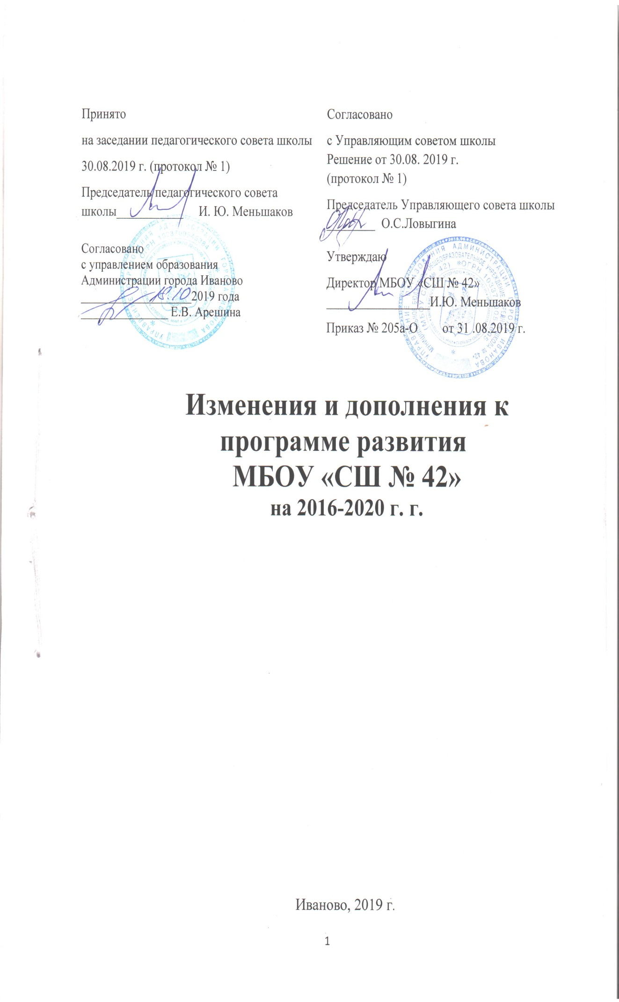
В связи с присоединением МБОУ «СШ № 31» к МБОУ «СШ № 42» возникла необходимость внесения изменений и дополнений в программу развития МБОУ «СШ № 42».
С 2019-2020 учебного года в реорганизованной школе будет обучаться 769 обучающихся. Учебные занятия будут проводиться в одну смену. Начальная школа будет находиться в здании по адресу: г. Иваново, ул. 4-я Сосневская, д.57/15, 5-11 классы будут обучаться по адресу: г. Иваново, ул. Окуловой д.1. Режим работы школы с 2019 года: 1-11 классы - пятидневная учебная неделя.

Раздел 1.3 Структура управления МБОУ «СШ № 42»
Управление МБОУ «СШ № 42» осуществляется в соответствии с Законодательством РФ и Уставом школы. Формами самоуправления являются:
- Управляющий совет Школы;
- Педагогический совет Школы;
- Родительский комитет;
- Совет старшеклассников.

Раздел I.5. Характеристика образовательного процесса и его организационно-педагогическое обеспечение
1.5.1. Реализуемые основные общеобразовательные программы
Виды программ | Форма образования |  | Срок освоения | Кол-во классов | Напол-  няемость  классов  чел./% | Общий контин-гент |  | Уровень образования, получаемый  по завершении обучения
Образовательная программа начального общего образования  (ОП НОО), ФГОС | очная |  | 4года | 12 | 31/124 % | 369 |  | Начальное общее образование
Образовательная программа основного общего образования  (ОП ООО), ФГОС | очная |  | 5 лет | 15 | 24/96 % | 357 |  | Основное общее образование
Образовательная программа  среднего общего образования  (ОП СОО), ФКГОС | очная |  | 2 года | 2 | 30 /125% | 60 |  | Среднее общее образование
Дополнительные общеразвивающие программы следующей направленности:
Направленность |  | Форма освоения |  | Срок освоения | Количество групп |  | Численность и процент от общего контингента
Художественно-эстетическая |  | очная |  | 1год | 20 |  | 270/35%
Естественно-научная |  | очная |  | 1 год | 3 |  | 75/10%
Физкультурно-спортивная |  | очная |  | 1 год | 3 |  | 116/15%
Социально-педагогическая |  | очная |  | 1 год | 29 |  | 769/100%
Предшкольная подготовка |  | очная |  | 1 год | 2 |  | 45
1.5.2. Структура классов:
 | Количество классов по уровням и параллелям:
 | 1-4 классы | 5-9 классы | 10-11 классы
Всего, в том числе: | 12 | 15 | 2
общеобразовательных | 12 | 15 | 2
Средняя наполняемость классов (чел/%) | 31/124 % | 24/96 % | 30 /125%

1.7 Кадровый потенциал
В школе работают 67 сотрудника. Из них:
- администрации - 8 человек;
- учителей - 37 человек;
-педагог –психолог – 1 человек
- обслуживающий персонал - 20 человек.
В школе работают 6 педагогов дополнительного образования из Дома детского творчества №3 и Центра воспитательной работы №2.
№ | Состав педагогических кадров | Всего | % к общему числу пед. работников
 | Количество педагогических кадров | 45 | 100
 | Из них имеют образование:  -высшее  - среднее профессиональное | 45  0 | 100
 | Имеют квалификационную категорию:  - высшую  - первую  - соответствие занимаемой должности  - молодые специалисты | 7  7  23  2 | 16  16  51  4
 | Награждены «Почетной грамотой Министерства образования и науки» | 6 | 13
 | Награждены знаком «Почётный работник общего образования» | 1 | 2
 | Звание «Заслуженный учитель Российской Федерации» | 0 | 0
1.9. Сведения о материально-технической базе школы и ее состояние

1.9.1 Сведения об используемых зданиях и помещениях: общая площадь, перечень учебных помещений с указанием назначения и площади.
№ | Наименование | количество | Площадь кв.м
 | Учебный кабинет для учащихся 1-4-х классов | 12 | 584 кв.м
 | Учебный кабинет иностранного языка | 3 | 125,9 кв.м
 | Учебный кабинет математики | 3 | 140 кв.м
 | Компьютерный класс | 1 | 49,3 кв.м
 | Учебный кабинет химии | 1 | 52,1 кв.м
 | Учебный кабинет русского языка и литературы | 5 | 236 кв.м
 | Учебный кабинет физики | 1 | 50,9 кв.м
 | Учебный кабинет биологии | 1 | 49,7кв.м
 | Учебный кабинет музыки и МХК | 1 | 49,5 кв.м
 | Учебный кабинет истории и обществознания | 2 | 97,3 кв.м
 | Учебный кабинет географии | 1 | 49,6 кв.м
 | Лаборатория (кабинетов химии, физики, биологии) | 3 | 61кв.м
 | Спортивный зал | 2 | 174,2 кв.м
 | Столовая | 2 | 316,4 кв.м
 | Актовый зал | 2 | 191,5 кв.м
 | Музей | 1 | 24 кв.м
 | Тренажерный зал | 1 | 22 кв.м
 | Кабинет ЛФК | 1 | 48,3 кв.м
 | Раздевалка для учащихся | 4 | 130,2 кв.м
 | Учительская | 2 | 61,1 кв.м
 | Медицинский кабинет (процедурный, кабинет врача) | 4 | 74,7кв.м
 | Библиотека | 2 | 81,4 кв.м
 | Служебные кабинеты (директора, секретаря, заместителей) | 5 | 117,6 кв.м
 | Кабинет для кружковой работы | 4 | 122,1кв.м
 | Итого помещений: | 63 | 1692,3кв.м
 | Спортивная площадка | 2 | 4307 кв.м
1.9.2. Методическое и техническое оснащение образовательного процесса.

Вид | Количество всего (экземпляров литературы или единиц оборудования и инвентаря) | Количество в пересчёте на 1 обучающегося | Степень оснащённости (полная, частичная)
Учебно-методическое
Учебники | 15731 | 20,4 | полная
Методические пособия для педагогов. | 1783 | - | полная
Учебно-информационные материалы на электронных носителях. | 555 | 1,5 | полная
Информационно-техническое
Аудиотехника | 11 | 29 | полная
Телевизоры | 2 | - | полная
Фото и видеотехника | 4 | 76 | полная
Компьютеры | 57 | 5,6 | полная
Копировально-множительная техника | 16 | 19,8 | полная
Интернет | Количество подключенных рабочих мест  30 | х | полная
Другое:  Интерактивная доска | 21 | 36,6 | частичная
АРМ библиотекаря | 1 | х | полная
Материально-техническое
Тренажёры | 8 | - | полная
Музыкальные инструменты:  Синтезатор  Пианино | 2  2 | х  х | полная  полная
1.9.3.Основное учебное оборудование:
Учебный кабинет | Наименование оборудования | количество
Учебный кабинет для учащихся 1-4-х классов | Комплект опорных таблиц по математике, русскому языку;  Комплект демонстрационных таблиц по математике, русскому языку;  Наборы муляжей для рисования  Дидактический материал по природоведению  Набор таблиц «Словарные слова»  Касса лента букв, касса цифр  Комплект таблиц безопасного поведения школьника  Глобус  Карты  Плакаты  Линейка, циркуль, угольник  Набор таблиц «Русский алфавит»  Компакт –диск  Магнитные доски | 8  8  8  25  4  10  4  10  40  6  8  38  10  4  28  4
Учебный кабинет иностранного языка | Словарь  Книги для чтения  Аудио-кассеты  Карты  Комплект демонстрационных таблиц  Портреты писателей  Магнитные доски | 15  48  25  10  18  15  1
Учебный кабинет математики | Линейка  Набор геометрических фигур  Комплект демонстрационных таблиц по алгебре  Набор демонстрационных таблиц «Векторы»  Набор демонстрационных таблиц по геометрии  Набор демонстрационных таблиц по математике  Набор демонстрационных таблиц по тригонометрии  Угольники, циркуль  Магнитные доски | 4  3  5  1  5  2  3  6  6  2
Компьютерный класс | Мультимедийные пособия  Магнитные доски | 100  2
Учебный кабинет химии | Полный комплект учебно-лабораторного оборудования кабинета химии | 1
Учебный кабинет русского языка и литературы | Видеофильм  Магнитные доски  Набор «Писатель»  Наборы портретов писателей  Компакт диски  Набор демонстрационных таблиц  Методическая литература | 62  4  12  8  35  28  46
Учебный кабинет физики | Магнитные доски  Набор таблиц демонстрационных  Термометр демонстрационный  Наборы демонстрационные  Прибор для изучения газовых законов  Демонстрационные модели приборов  Штатив  Машина волновая  Набор посуды для кабинета физики  Комплект легкоподвижных тележек  Амперметр лабораторный  вольтметр лабораторный  барометр  насос воздушный  видеофильм  компас  миллиамперметр  модель электродвигателя  набор дифракционных решеток  набор пружин  набор тел  прибор для измерения световой волны  Мультимедийные пособия | 1  3  1  2  1  2  1  1  1  1  10  10  1  1  10  10  5  1  ¼  1  1  1  5
Учебный кабинет биологии | Полный комплект учебно-лабораторного оборудования кабинета биологии | 1
Учебный кабинет музыки и МХК | Пианино  Магнитные доски  Наборы репродукций картин  DVD/CD фильм  Набор демонстрационного материала | 1  2  7  34  25
Учебный кабинет истории и обществознания | Карта  Глобус  Магнитные доски | 96  2  2
Учебный кабинет географии | карта  Магнитные доски  Глобус  Набор географических атласов  Видеофильм  Компакт диск  Барометр  Компас  Рулетки  Гербарий  коллекции | 102  1  5  180  53  54  2  15  2  2  13
Спортивный зал | Мячи  Маты  Скакалки  теннисный стол  ракетки  волейбольная сетка  секундомер  свисток  рулетка  флажки  насос  комплект «футбольная форма»  скамейка гимнастическая  брусья  турник | 12  8  20  1  6  2  2  2  2  8  1  11  4  2  1
Актовый зал | Телевизор  Микрофон  Музыкальный центр  Магнитола  Видеоплейер  Магнитная доска  Проектор  ноутбук  видеофильмы  компакт диск | 1  3  1  1  1  1  1  1  35  40
Музей | Экспонаты  Стеллажи  Видеоплейер  Телевизор  фотоматериалы | Более 300  4  1  1  Более 1000
Тренажерный зал | Тренажер силовой  Штанга  тренажер | 5  1  3
Кабинет ЛФК | Мячи  Скакалка  Обручи  Велотренажер  Мини- тренажер  Мячи медицинские  Массажер  Ролики  эспандер | 16  10  19  2  2  10  5  4  1
Библиотека | Учебники  Художественная литература  Справочная литература и  энциклопедическая литература  Общий фонд | 4732  10980  1176  15712
Состояние материально-технической базы требует совершенствования, обновления и укрепления, чтобы стать платформой для реализации Программы развития

